有一图书管理系统，根据需求分析，得到如下ER图“

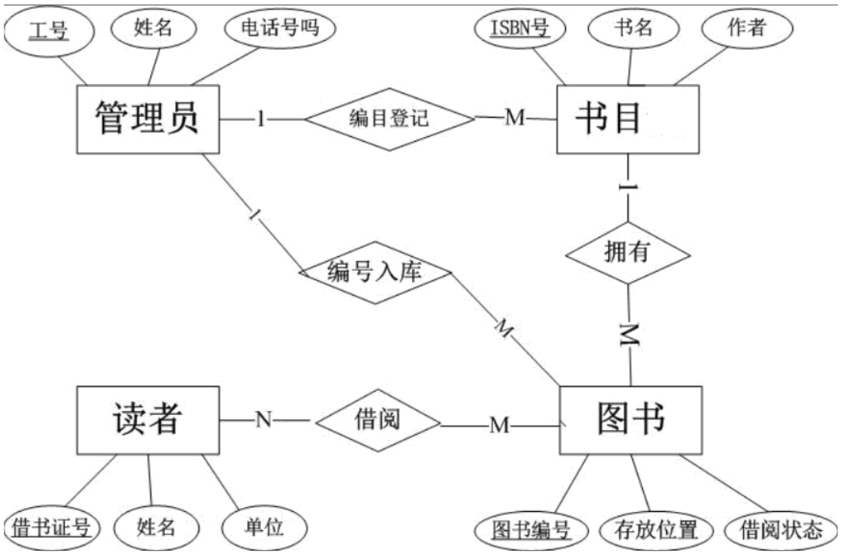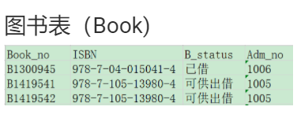

部分表数据如下：

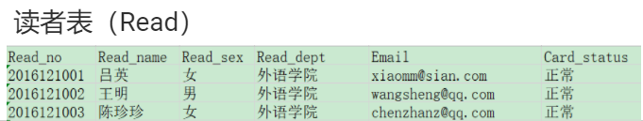

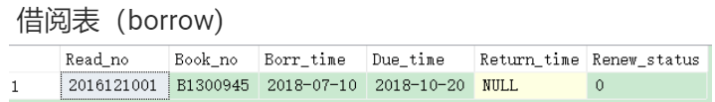

**用SQL代码完成下列功能：**

**1. 先备份一张借阅表，表名为: Borrow_bak。删除借阅表中的所有记录。创建一个触发器, 名为：Tri_InsterBorrow。**

**当向借阅表插入一条记录时, 先检查借书证号的状态是否为挂失, 如果为挂失拒绝借书，如果所借的图书编号状态为已借，显示‘该书已被借’。 否则自动修改图书表中的图书状态，把'未借'改成'已借'。**

**2.   创建触发器, 如果修改归还日期，自动更新图书表中借阅状态，把已借改为未借, 同时判断是否该超期，**

**如果超期，将读者卡号，图书编号，罚款金额追加到罚款表。**